**研究生返乡补助审核**

**操作手册-院系**

## 一、如何进入研究生返乡补助审核服务

1. 登陆网上办事服务大厅http://ehall.seu.edu.cn，点击搜索框，搜索“研究生补助”

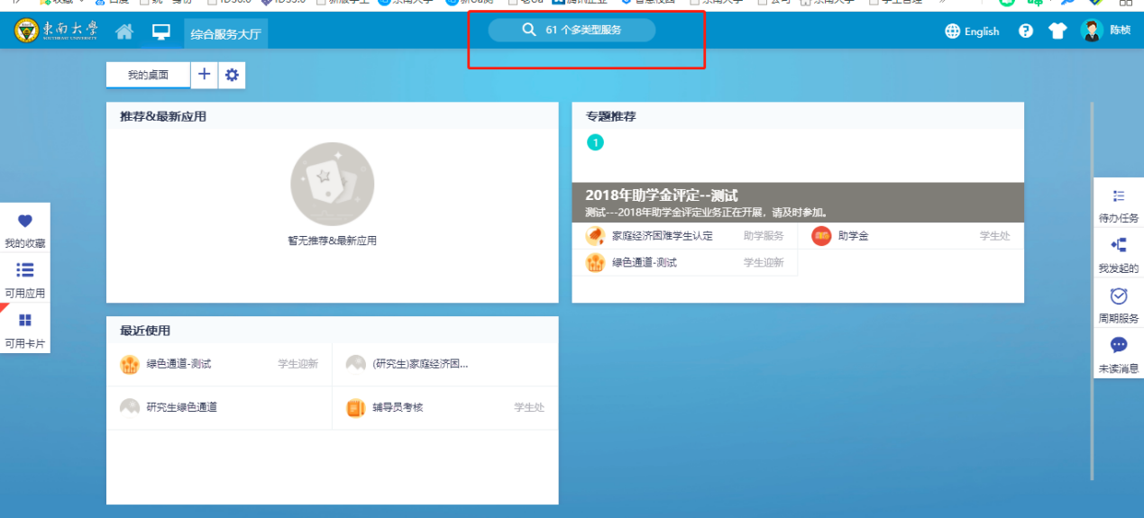

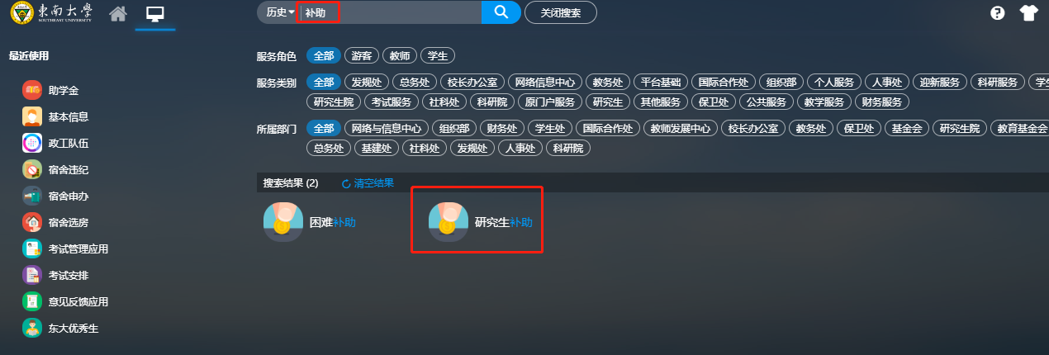

2、选择“研究生补助”进入补助审核界面。

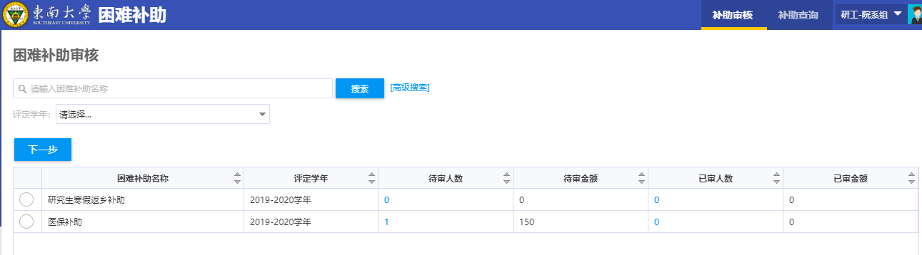

注：推荐使用360安全浏览器极速模式，360极速浏览器极速模式或谷歌浏览器。存在界面无法加载或信息展现不及时的情况，请清除浏览器缓存后重新登录。

## 二、研究生补助—返乡补助审核

1、进入“补助审核”菜单。

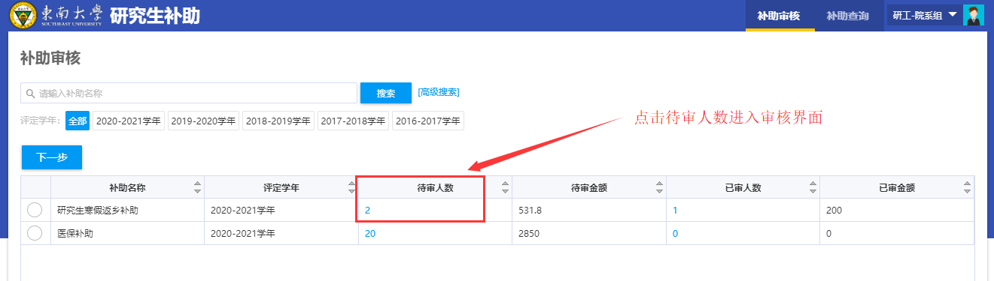

2、通过勾选选择医保补助再点击“下一步”按钮或者点击待审核人数，进入补助审核页面，审核页面可以看到目前待审核的学生信息。

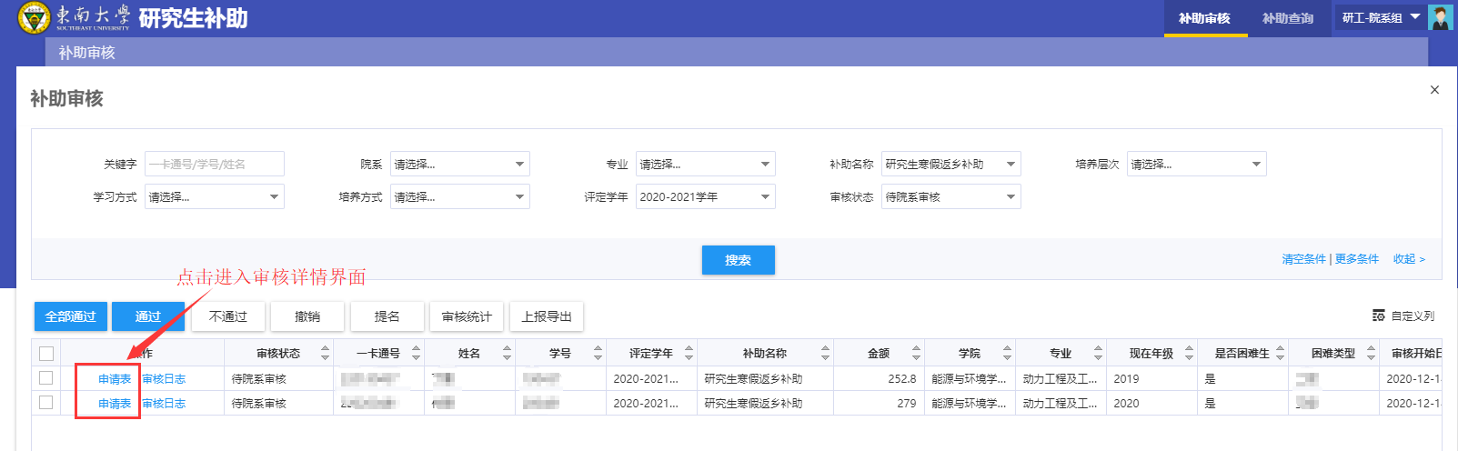

3、点击“申请表”可以看到学生申请的信息。

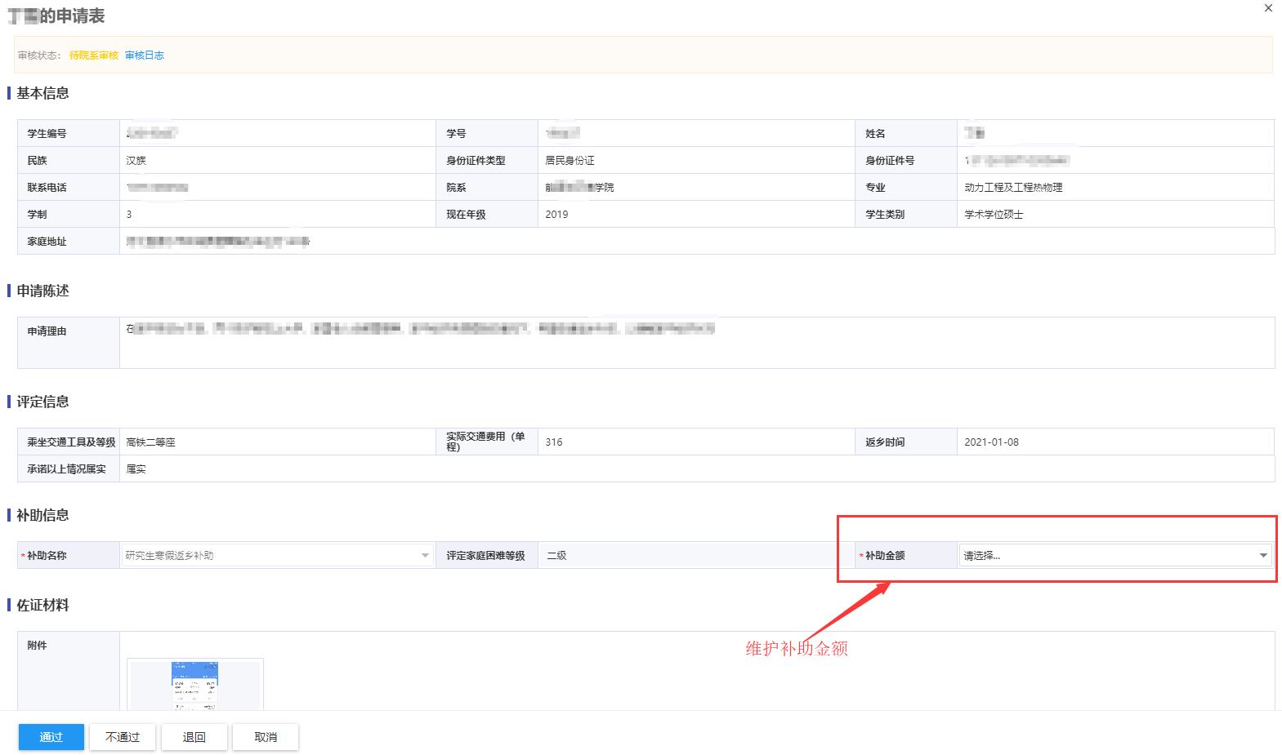

4、审核通过点击学生申请表下方的“通过”按钮；如果审核不通过点击“不通过”按钮；如果需要学生修改重新提交点击“退回”按钮；

5、如果审核通过后发现问题需要重新审核，需要勾选审核通过的学生点击“撤销”按钮，即可重新审核该学生

6、院系可通过点击“提名”按钮进行提名操作。

7、审核完成后，院系可点击“导出上报”按钮形成汇总表，审核盖章交研究生院。

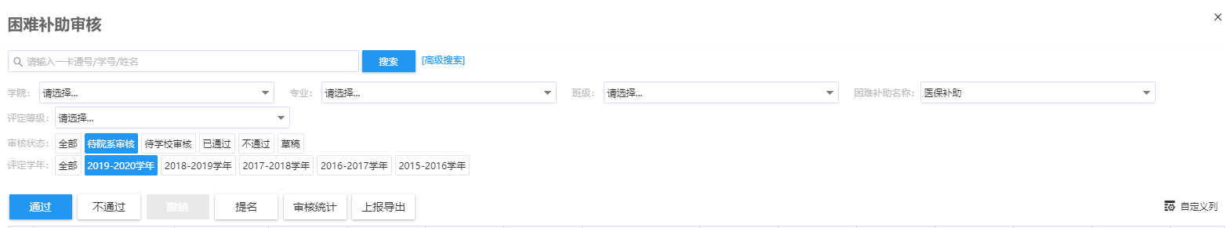

🡨END🡪